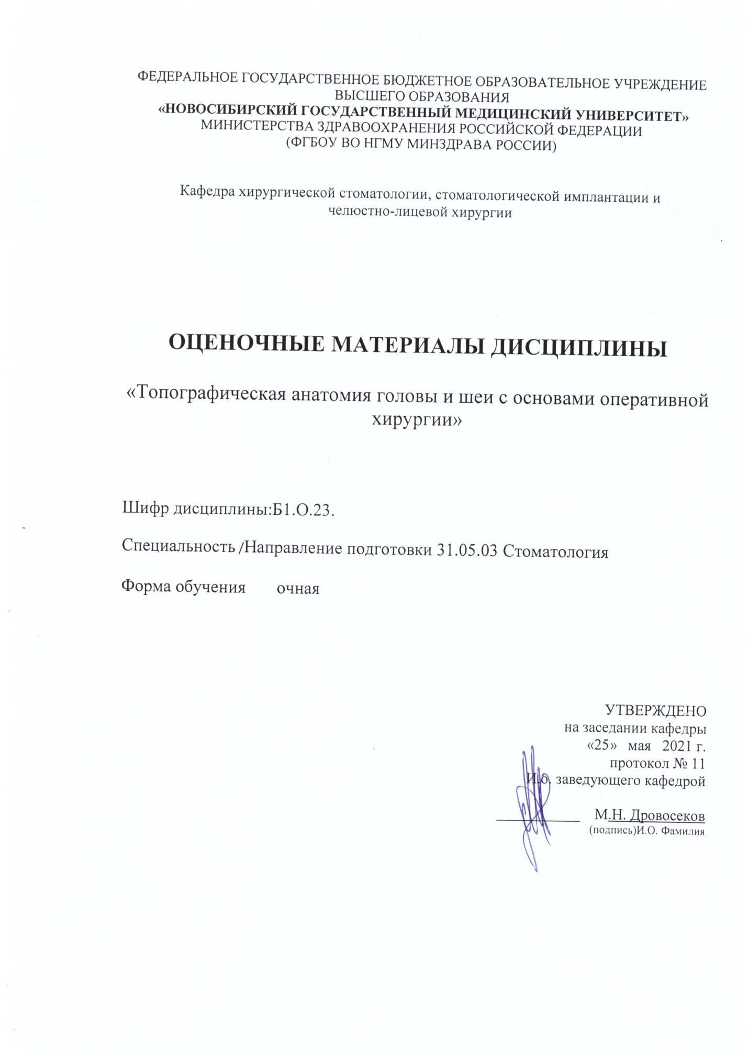

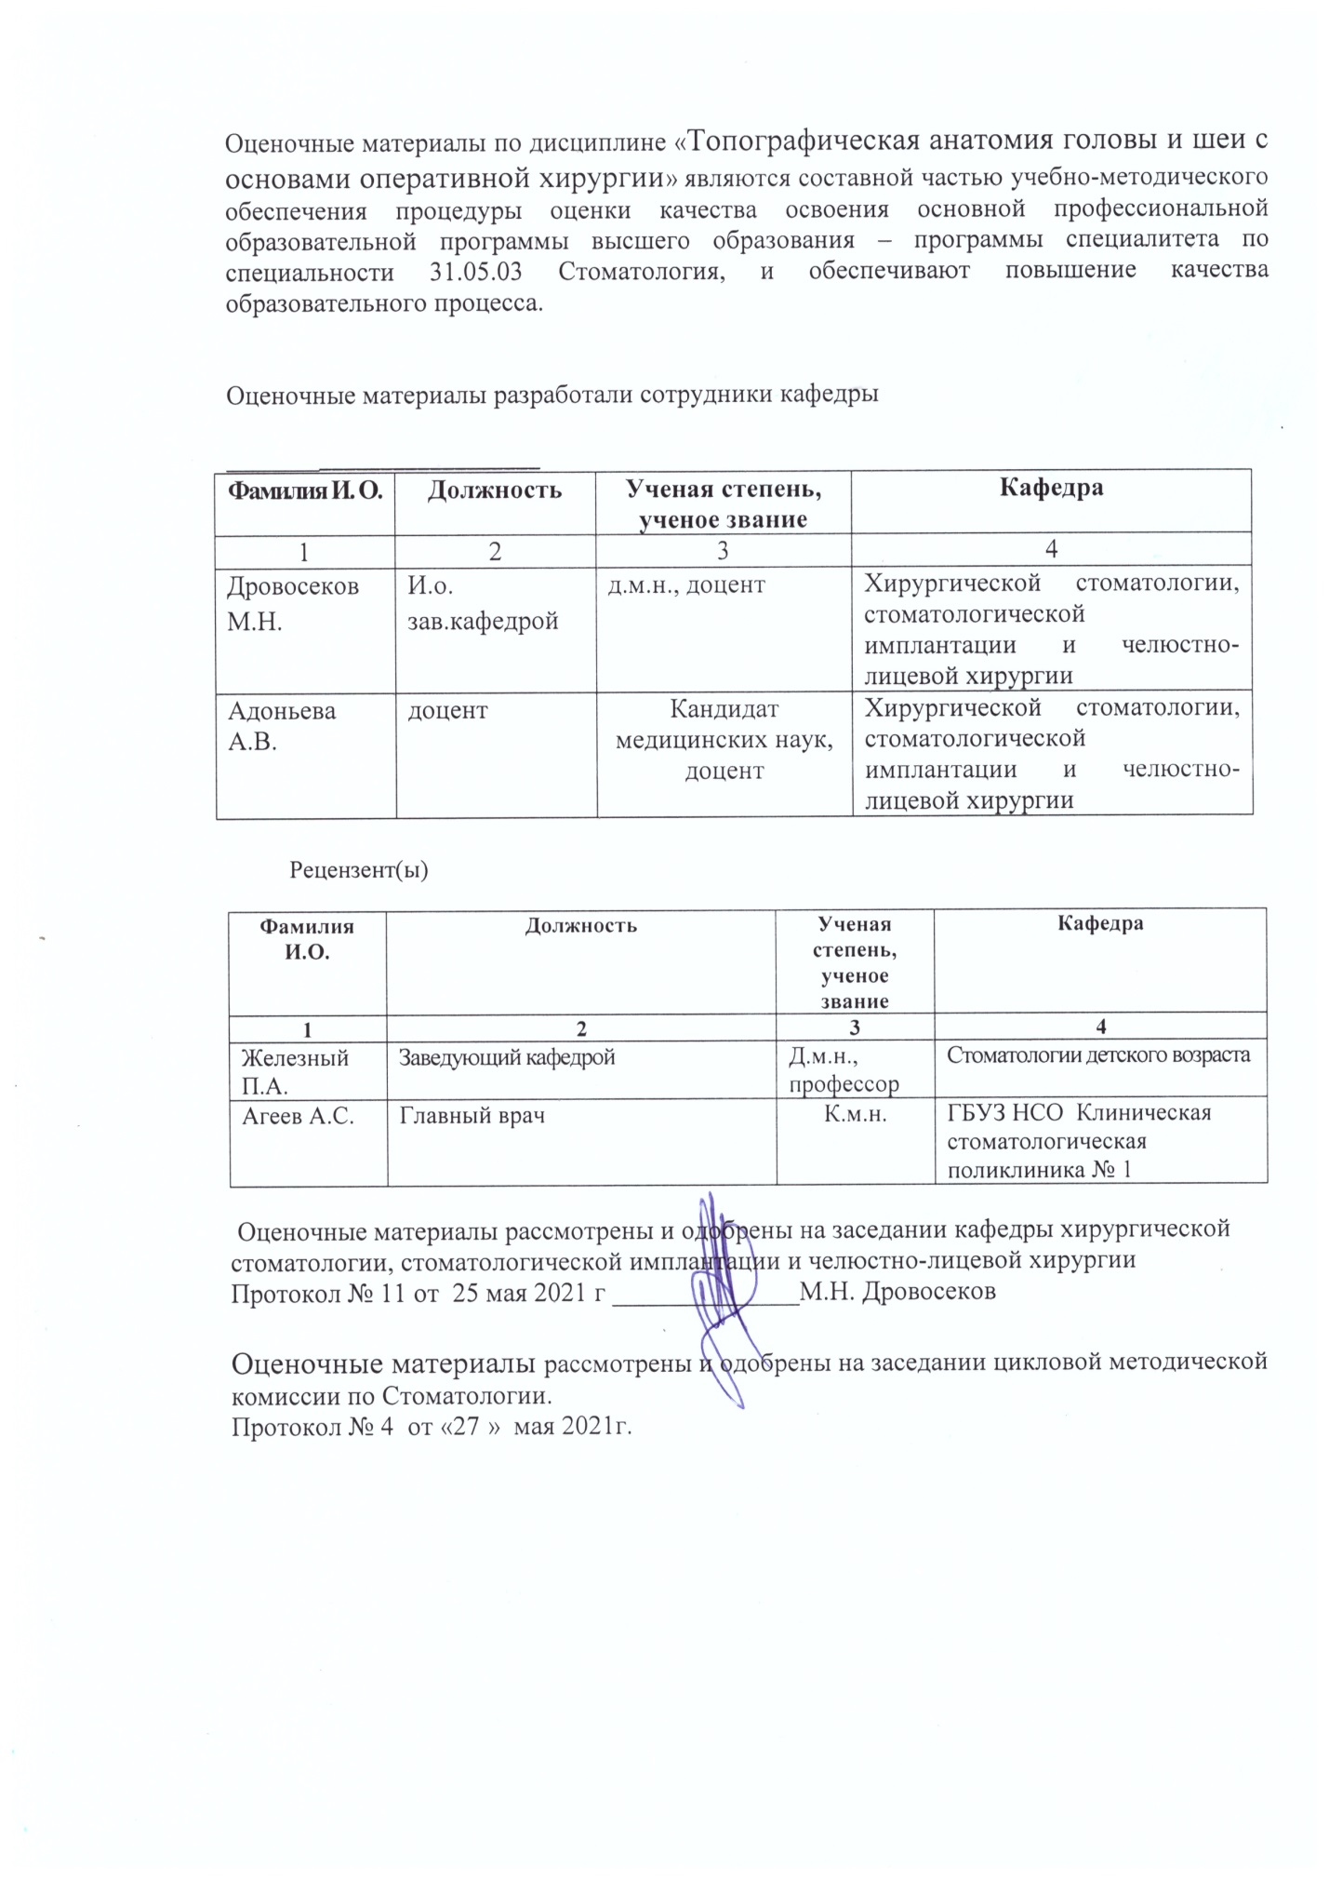

.Паспорт фонда оценочных средств
по дисциплине «Топографическая анатомия головы и шеи
с основами оперативной хирургии»
индекс Б1.В.ОД.6
№  п/п | Контролируемые дидактические  единицы дисциплины* | Код контролируемой компетенции (или ее части) |  | Наименование  оценочного средства
Раздел 1. Топографическая анатомия головы и шеи
1. | Топография свода черепа: лобно-теменно-затылочная и височная области (границы, слои, клетчаточные пространства и их связь между собой, кровообращение, иннервация). Особенности венозного оттока (3 этажа вен). Синусы твёрдой мозговой оболочки. Черепно-мозговая топография. Топография основания черепа. |  | ОПК-9  А/01.7  Т.Д. 1  Зн. 3, 5, 8  Ум. 1. |  | Задания в тестовой форме.  Вопросы по темам  дисциплины  Доклады, сообщения.  Ситуационные задачи.
2. | Топография лицевого отдела головы: боковая область лица, поверхностный её отдел: околоушно-жевательная область, скуловая (границы, слои, клетчаточные пространства, ход лицевого нерва, ход и проекция выводного протока околоушной слюнной железы).  Топография боковой области лица, её глубокий отдел: челюстно-крыловидное, жевательно-челюстное, межкрыловидное, надкрыловидное, височно-крыловидное пространства и крыловидно-небная ямка (ход ветвей тройничного нерва, три отдела верхнечелюстной артерии и её ветвей). |  | ОПК-9  А/01.7  Т.Д. 1  Зн. 3, 5, 8  Ум. 1. |  | Задания в тестовой форме.  Вопросы по темам  дисциплины  Доклады, сообщения.  Ситуационные задачи.  Задания для освоения практических навыков
3. | Топография переднего отдела лица: область глазницы, подглазничное пространство, область носа, щёчная, область верхней губы, область нижней губы иподбородочная область. Топография твёрдого и мягкого нёба: кровоснабжение, иннервация. Топография дна полости рта (межмышечные промежутки, клетчаточные пространства). |  | ОПК-9  А/01.7  Т.Д. 1  Зн. 3, 5, 8  Ум. 1. |  | Задания в тестовой форме.  Вопросы по темам  дисциплины  Доклады, сообщения.  Ситуационные задачи.
4. | Топография шеи: внешние ориентиры, треугольники, фасции. Топография грудино-ключично-сосцевидной мышцы (слои, ход и проекция основного нервного пучка шеи). Топография органов шеи: трахеи, щитовидной железы, пищевода. Показания и техника выполнения верхней и нижней трахеостомии Средостение. Определение, границы, деление |  | ОПК-9  А/01.7  Т.Д. 1  Зн. 3, 5, 8  Ум. 1. |  | Задания в тестовой форме.  Вопросы по темам  дисциплины  Доклады, сообщения.  Ситуационные задачи.  Задания для освоения практических навыков
Раздел 2. Оперативная хирургия челюстно-лицевой области.
5. | Хирургический инструментарий, методика разъединения тканей челюстно-лицевой области. | ОПК-9  А/01.7  Т.Д. 1  Зн. 3, 5, 8  Ум. 1. |  | Задания в тестовой форме.  Вопросы по темам  дисциплины  Доклады, сообщения.  Ситуационные задачи.
6. | Хирургический инструментарий, методика соединения тканей челюстно-лицевой области. Виды швов. | ОПК-9  А/01.7  Т.Д. 1  Зн. 3, 5, 8  Ум. 1. |  | Задания в тестовой форме.  Вопросы по темам  дисциплины  Доклады, сообщения.  Ситуационные задачи.
7 | Первичная хирургическая обработка ран челюстно-лицевой области и головы. | ОПК-9  А/01.7  Т.Д. 1  Зн. 3, 5, 8  Ум. 1. |  | Задания в тестовой форме.  Вопросы по темам  дисциплины  Доклады, сообщения.  Ситуационные задачи.
8 | Показания, техника выполнения анестезий на верхней и нижней челюстях. Техника удаления зубов. | ОПК-9  А/01.7  Т.Д. 1  Зн. 3, 5, 8  Ум. 1. |  | Задания в тестовой форме.  Вопросы по темам  дисциплины  Доклады, сообщения.  Ситуационные задачи.
9. | Симуляционно-имитационный модуль «Наложение швов на кожу челюстно-лицевой области» | ОПК-9  А/01.7  Т.Д. 1  Зн. 3, 5, 8  Ум. 1. |  | Задания в тестовой форме  Задания на выполнение практического навыка

Для контроля освоения дисциплины в соответствии с учебным планом предусмотрен зачет.
2. Характеристика оценочного материала

2.1.Перечень оценочных средств по дисциплине «Топографическая анатомия головы и шеи с основами оперативной хирургии»
№  п/п | Наименование  оценочного  средства | Краткая характеристика оценочного средства | Представление оценочного средства в фонде
1. | Тест | Система стандартизированных заданий, позволяющая автоматизировать процедуру  измерения уровня знаний и умений обучающегося. | Фонд  тестовых  заданий
2. | Собеседование | Средство контроля, организованное как специальная беседа преподавателя с обучающимся на темы, связанные с изучаемой  дисциплиной, и рассчитанное на выяснение объема знаний обучающегося по определенному разделу, теме, проблеме и т.п. | Вопросы по темам/  разделам  дисциплины
3. | Доклад,  сообщение | Продукт самостоятельной работы, представляющий собой публичное выступление по представлению полученных результатов решения определенной учебно-практической, учебно-исследовательской или научной темы | Темы докладов, сообщений
4. | Реферат | Продукт самостоятельной работы студента, представляющий собой краткое изложение в письменном виде полученных результатов теоретического анализа определенной научной (учебно-исследовательской) темы, где автор раскрывает суть исследуемой  проблемы, приводит различные точки зрения, а также собственные взгляды на нее. | Темы рефератов

2.2 Оценочные материалы для проведения текущего контроля успеваемости по дисциплине.
Тестовые задания.
- Тестовые задания по теме «Топография свода черепа: лобно-теменно-затылочная и височная области (границы, слои, клетчаточные пространства и их связь между собой, кровообращение, иннервация). Особенности венозного оттока (3 этажа вен). Синусы твёрдой мозговой оболочки. Черепно-мозговая топография. Топография основания черепа» № 20.
- Тестовые задания по теме «Топография лицевого отдела головы: боковая область лица, поверхностный её отдел: околоушно-жевательная область, скуловая (границы, слои, клетчаточные пространства, ход лицевого нерва, ход и проекция выводного протока околоушной слюнной железы). Топография боковой области лица, её глубокий отдел: челюстно-крыловидное, жевательно-елюстное, межкрыловидное, надкрыловидное, височно-крыловидное пространства и крыловидно-небная ямка (ход ветвей тройничного нерва, три отдела верхнечелюстной артерии и её ветвей).» № 20
- Тестовые задания по теме «Топография переднего отдела лица: область глазницы, подглазничное пространство, область носа, щёчная, область верхней губы, область нижней губы иподбородочная область. Топография твёрдого и мягкого нёба: кровоснабжение, иннервация. Топография дна полости рта (межмышечные промежутки, клетчаточные пространства)» № 20
- Тестовые задания по теме «Топография шеи: внешние ориентиры, треугольники, фасции. Топография грудино-ключично-сосцевидной мышцы (слои, ход и проекция основного нервного пучка шеи). Топография органов шеи: трахеи, щитовидной железы, пищевода. Показания и техника выполнения верхней и нижней трахеостомии Средостение. Определение, границы, деление». № 35
- Тестовые задания по теме «Хирургический инструментарий, методика разъединения тканей челюстно-лицевой области» № 20
- Тестовые задания по теме «Хирургический инструментарий, методика соединения тканей челюстно-лицевой области. Виды швов» № 20
- Тестовые задания по теме «Первичная хирургическая обработка ран челюстно-лицевой области и головы» № 20
- Тестовые задания по теме «Показания, техника выполнения анестезий на верхней и нижней челюстях. Техника удаления зубов» № 20
- Тестовые задания по теме СИМ «Наложение швов на кожу челюстно-лицевой области» № 20

Контрольные вопросы
- Контрольные вопросы по теме «Топография свода черепа: лобно-теменно-затылочная и височная области (границы, слои, клетчаточные пространства и их связь между собой, кровообращение, иннервация). Особенности венозного оттока (3 этажа вен). Синусы твёрдой мозговой оболочки. Черепно-мозговая топография. Топография основания черепа» № 10.
- Контрольные вопросы по теме «Топография лицевого отдела головы: боковая область лица, поверхностный её отдел: околоушно-жевательная область, скуловая (границы, слои, клетчаточные пространства, ход лицевого нерва, ход и проекция выводного протока околоушной слюнной железы). Топография боковой области лица, её глубокий отдел: челюстно-крыловидное, жевательно-елюстное, межкрыловидное, надкрыловидное, височно-крыловидное пространства и крыловидно-небная ямка (ход ветвей тройничного нерва, три отдела верхнечелюстной артерии и её ветвей) № 7
- Контрольные вопросы по теме «Топография переднего отдела лица: область глазницы, подглазничное пространство, область носа, щёчная, область верхней губы, область нижней губы иподбородочная область. Топография твёрдого и мягкого нёба: кровоснабжение, иннервация. Топография дна полости рта (межмышечные промежутки, клетчаточные пространства)» № 8
- Контрольные вопросы по теме «Топография шеи: внешние ориентиры, треугольники, фасции. Топография грудино-ключично-сосцевидной мышцы (слои, ход и проекция основного нервного пучка шеи). Топография органов шеи: трахеи, щитовидной железы, пищевода. Показания и техника выполнения верхней и нижней трахеостомии Средостение. Определение, границы, деление». № 5
- Контрольные вопросы по теме «Хирургический инструментарий, методика разъединения тканей челюстно-лицевой области» № 8
- Контрольные вопросы по теме «Хирургический инструментарий, методика соединения тканей челюстно-лицевой области. Виды швов» № 7
- Контрольные вопросы по теме «Первичная хирургическая обработка ран челюстно-лицевой области и головы» № 5
- Контрольные вопросы по теме «Показания, техника выполнения анестезий на верхней и нижней челюстях. Техника удаления зубов» № 5

Ситуационные задачи
- Ситуационная задача по теме «Топография свода черепа: лобно-теменно-затылочная и височная области (границы, слои, клетчаточные пространства и их связь между собой, кровообращение, иннервация). Особенности венозного оттока (3 этажа вен). Синусы твёрдой мозговой оболочки. Черепно-мозговая топография. Топография основания черепа» № 1.
- Ситуационная задача по теме «Топография лицевого отдела головы: боковая область лица, поверхностный её отдел: околоушно-жевательная область, скуловая (границы, слои, клетчаточные пространства, ход лицевого нерва, ход и проекция выводного протока околоушной слюнной железы). Топография боковой области лица, её глубокий отдел: челюстно-крыловидное, жевательно-елюстное, межкрыловидное, надкрыловидное, височно-крыловидное пространства и крыловидно-небная ямка (ход ветвей тройничного нерва, три отдела верхнечелюстной артерии и её ветвей).» № 1
- Ситуационная задача по теме «Топография переднего отдела лица: область глазницы, подглазничное пространство, область носа, щёчная, область верхней губы, область нижней губы иподбородочная область. Топография твёрдого и мягкого нёба: кровоснабжение, иннервация. Топография дна полости рта (межмышечные промежутки, клетчаточные пространства)» №1
- Ситуационная задача по теме «Топография шеи: внешние ориентиры, треугольники, фасции. Топография грудино-ключично-сосцевидной мышцы (слои, ход и проекция основного нервного пучка шеи). Топография органов шеи: трахеи, щитовидной железы, пищевода. Показания и техника выполнения верхней и нижней трахеостомии Средостение. Определение, границы, деление». № 1
- Ситуационная задача по теме «Хирургический инструментарий, методика разъединения тканей челюстно-лицевой области» № 1
- Ситуационная задача по теме «Хирургический инструментарий, методика соединения тканей челюстно-лицевой области. Виды швов» № 1
- Ситуационная задача по теме «Первичная хирургическая обработка ран челюстно-лицевой области и головы» № 1
- Ситуационная задача по теме «Показания, техника выполнения анестезий на верхней и нижней челюстях. Техника удаления зубов» № 1

Практические навыки.
- Подбор инструментов и материалов, наложение швов на кожу околоушно-жевательной области.
- Подбор инструментов и материалов, наложение швов на кожу крыла носа.
- Подбор инструментов и материалов, наложение швов на кожу верхней губы.
- Подбор инструментов и материалов, наложение швов на кожу нижнего века.
- Подбор инструментов и материалов, наложение швов на кожу подбородочной области.
- Подбор инструментов и материалов, наложение швов на кожу лобной области.

2.3. Оценочные материалы для проведения промежуточной аттестации по дисциплине (4 семестр - зачет)
1. Тестовые задания. № 120
2. Вопросы. № 50

